**Виртуальная экскурсия в усадьбу Спасское Лутовиново**

**«По местам Ивана Сергеевича Тургенева»**

**Учитель: Февралева А.А. и ученицы 8 «В» класса**

* **Историческая Справка**

Прекрасная усадьба принадлежала Ивану Лутовинову. Он был отставным военным, который решил построить усадьбу на земле, дарованной его предку самим Иваном Грозным. Рано вышел Иван в отставку, вернулся в село Ивановское и занялся хозяйством. Началось строительство новой усадьбы. В стороне от Ивановского, на вершине пологого холма, выросла каменная церковь Спаса Преображения с приделом в честь святого мученика Никиты, возведен был огромный барский дом в форме подковы. На склоне холма Иван Иванович разбил новый спасский сад: на фоне лип, дубов, кленов и ясеней красовались в нем стройные группы хвойных деревьев: высоких елей, сосен и пихт. Иван Иванович пересадил их из старого Ивановского парка: выкорчеванные деревья весом до двух тонн перевозились в вертикальном положении на специально устроенных повозках, в которые впрягалось несколько лошадей.

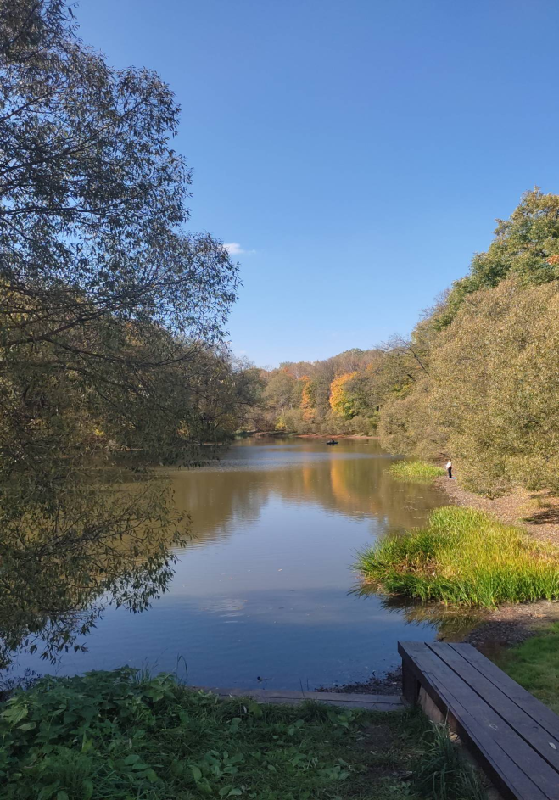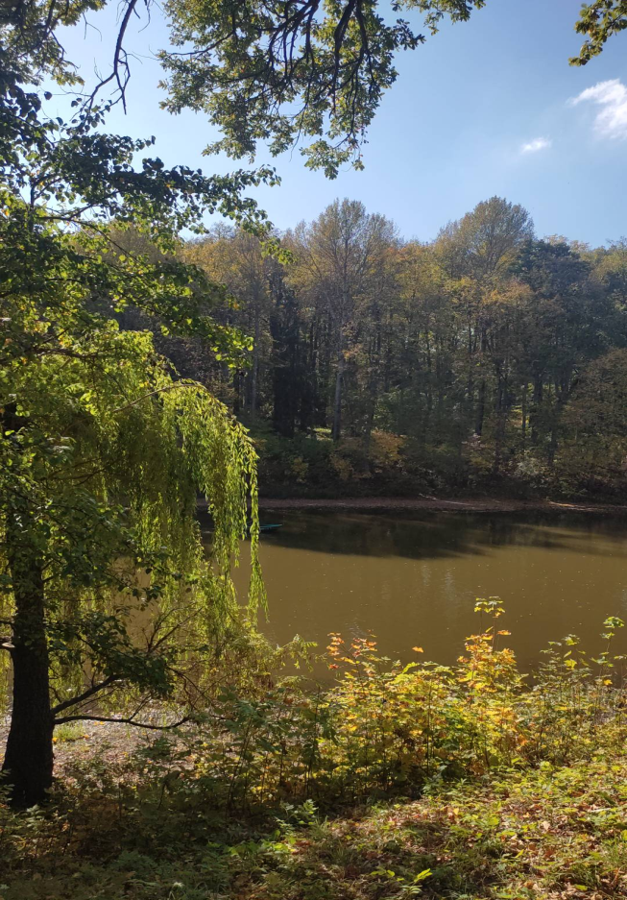

Парк в Спасском - Лутовинове, безусловно, являл собой один из лучших образцов русского усадебного садово-паркового искусства конца XVIII —начала XIX веков. Сад разбивался в английском вкусе, с регулярным парком, яблоневыми садами, оранжереями, фруктовыми полянами, лабиринтами извилистых дорожек-змеек.

После смерти Ивана Лутовинова, спасская усадьба, согласно решению суда, перешла в руки его племянницы Варвары Петровны Лутовиновой. В 16 лет она убежала в Спасское к своему дяде Ивану Лутовинову. В 1816 в Спасском произошла свадьба Варвары и офицера Сергея Николаевича Тургенева, участника Отечественной войны 1812 года, столбового дворянина. В мае 1839 года в усадьбе произошёл большой пожар. Однако новое строительство не было затеяно и к уцелевшей части дома были сделаны пристройки. Парк также запустел. В 1850 году Варвара Петровна умерла. Ивану, уступившему брату Николаю все самые доходные поместья и дом в Москве, досталось родовое гнездо. В последние годы жизни Тургенев начал уделять устройству Спасского дома все больше внимания, собираясь жить в нем подолгу. С весны 1880 года были начаты не только капитальный ремонт, но и основательная перестройка дома.

Судьба тургеневского родового гнезда после смерти великого писателя складывалась драматически. Сама усадьба и прилегающие к ней земли были сданы в аренду. Не ремонтировался и не отапливался опустевший дом, разрушались хозяйственные постройки. Многое исчезло безвозвратно. В январе 1906 года тургеневский дом был уничтожен пожаром. Лишь благодаря предусмотрительности новых хозяев — О. В. и Н. П. Галаховых, заблаговременно были вывезены и в основном сохранены Спасская библиотека и мебель. Дореволюционный губернский музей, номинально опекавший усадьбу, оказался бессильным остановить процесс ее запустения. На протяжении ряда лет поместье Тургенева сдавалось в аренду - сначала частным лицам, позднее - сельхозартели, совхозу и местной школе. Тургеневский парк одичал, сильно пострадал от вырубок. Зарастали усадебный парк и пруды, в худшую сторону менялся пейзаж. В 1918 году постановлением Орловского губисполкома Спасская усадьба была объявлена национальным достоянием и перешла в ведение и управление губернского земельного отдела. Спустя четыре года музейный отдел Глав науки принял постановление: «Парк при родовом имении Ивана.

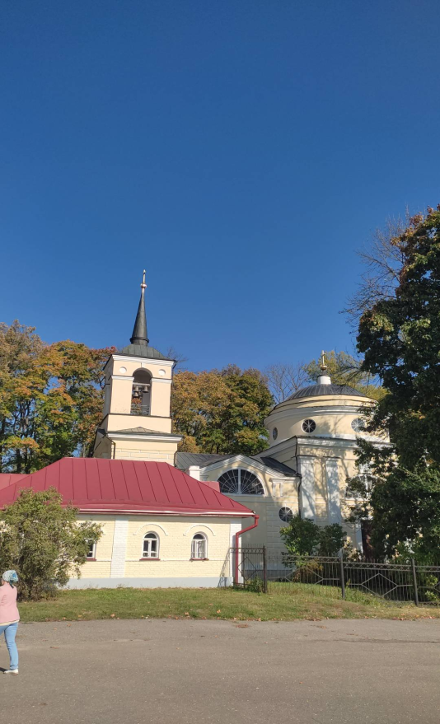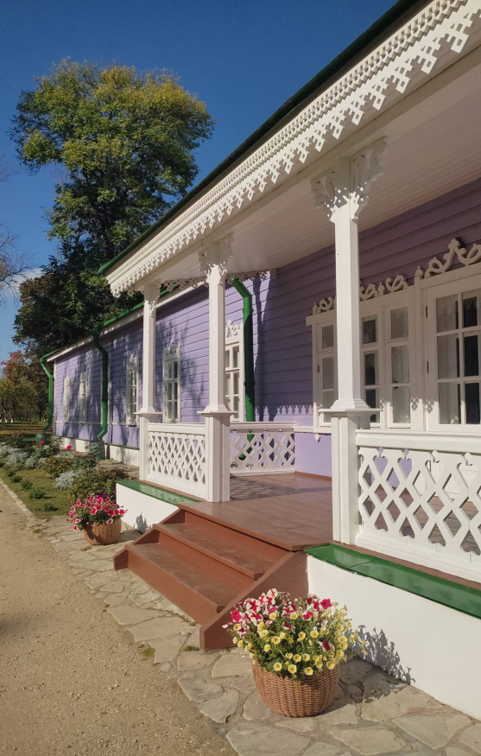

Музей-усадьба И.С. Тургенева «Спасское - Лутовиново» был создан 22 октября 1922 года в соответствии с постановлением отдела музеев и охраны памятников искусства и старины Народного комиссариата просвещения и законодательным актом 1921 года об охране исторических усадеб, памятников природы, парков и садов.

Весной 1941 года были завезены материалы для восстановления главного усадебного дома. Работы прервала война. Около трёх месяцев тургеневская усадьба и село Спасское - Лутовиново были оккупированы фашистскими войсками, которые перед отступлением в декабре 1941 года сожгли село и усадебные строения - богадельню и церковную сторожку. В 1942 году заповедник оказался в прифронтовой полосе. В течение полутора лет на территории усадьбы располагались воинские части, в здании флигеля размещался медсанбат. В годы войны сильно пострадали здания церкви, фамильного склепа Лутовиновых, каретного сарая и конюшни.

Территория усадьбы была изрыта блиндажами, окопами, воронками от бомб и снарядов, пруд с прорванной плотиной пересох, аллеи парка завалены упавшими деревьями. Но уже 16 июня 1944 года тургеневский заповедник был вновь открыт для посетителей.

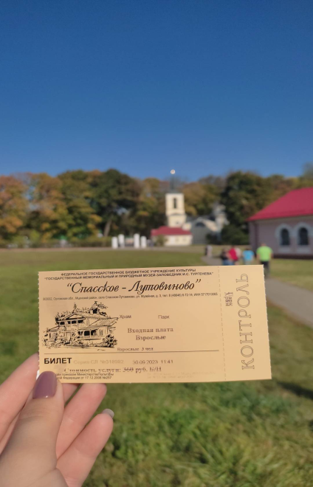

В послевоенные годы усилия сотрудников музея были сосредоточены, главным образом, на работах по восстановлению парка. Территория усадьбы была очищена от мин и снарядов, убраны погибшие деревья, засыпаны блиндажи и окопы; полностью возобновлена берёзовая аллея, ведущая к пруду, отремонтирована плотина Большого пруда. В 1976 году в Спасском - Лутовинове был восстановлен дом, яснее стали задачи изучения и охраны и восстановления природных и парковых ландшафтов. 8 августа 1987 года постановлением Совета Министров Российской Федерации №351 ему был придан статус Государственного мемориального и природного музея-заповедника.

Указом Президента Российской Федерации № 176 от 20 февраля 1997 года музей отнесен к памятникам исторического и культурного наследия народов Российской Федерации. В октябре 2010 года музей отметил 88-летний юбилей. Здесь каждый уголок хранит память о великом писателе.

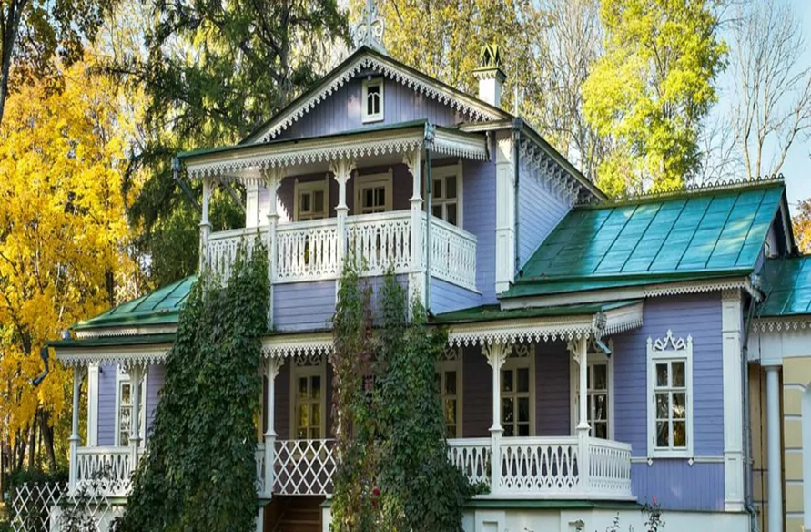

* **Географическое положение**

Спасское-Лутовиново – родовая усадьба Ивана Сергеевича Тургенева. Она находится на севере Орловской области в 14 км от Мценска и относится к главным достопримечательностям региона, а также одним из самых зримых свидетельств его литературной славы.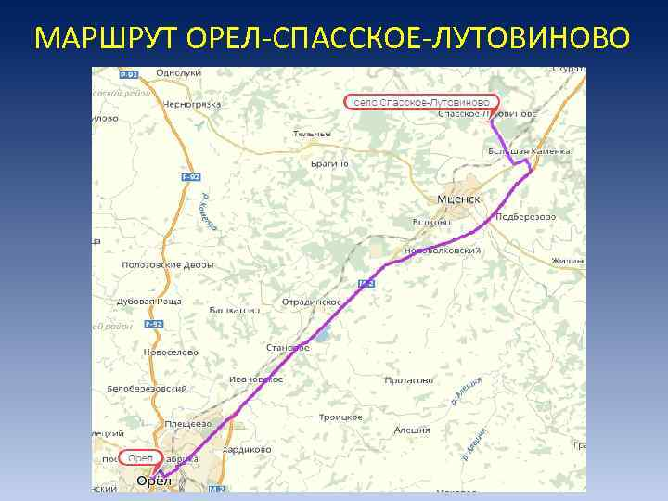

* **Растительность**

Самой главной достопримечательностью гнезда, где вырос писатель, считается Могучий дуб, который был посажен самим И. С. Тургеневым. "Мой любимый дубок стал уже молодым дубом. Вчера, среди дня, я более часа сидел в его тени на скамейке", - писал Иван Сергеевич в повести "Фауст". Тургенев очень любил своё растение и часто писал о нём в своих письмах: «Когда вы будете в Спасском, поклонитесь от меня дому, саду, моему молодому дубу, родине поклонитесь...».

«**Тургеневский дуб**» – природная реликвия мемориального музея – заповедника, основанного в родовой усадьбе матери известного писателя И. С. Тургенева в селе Спасское – Лутовиново мценского района Орловской области.

В 2023 году знаменитому дубу исполнилось бы 198 лет, если бы страшный и грозный ураган не обрушился на усадьбу, и не погубил главную достопримечательность этого места. 30 ноября 2021 года Дуб был уничтожен сильным ветром.

Достижения Тургеневского дуба.

• В 2021 году «Тургеневский дуб» Орловской области стал главным деревом страны. За него было отдано 12134 голоса.

• «Тургеневский Дуб» стал победителем конкурса "Российское дерево года". У нашего номинанта были все признаки к победе: и почтенный возраст, и величественная красота, и еще одно немаловажное условие - интересная история.

**ПАРК**

Главный дом и строения усадьбы окружены старинным парком. Он был разбит на рубеже XVIII-XIX веков основателем Спасской усадьбы И. И. Лутовиновым. Описание старинного парка находим в романе Тургенева «Новь»: «То был прадедовский чернозёмный сад, какого не увидишь по сю сторону Москвы. Расположенный по длинному скату полого холма, он состоял из четырёх, ясно обозначенных отделений. Прямо перед домом, шагов на двести, расстилался цветник, с песчаными прямыми дорожками, группами акаций и сиреней и круглыми «клумбами»; налево, минуя конный двор, до самого гумна тянулся фруктовый сад, густо насаженный яблонями, грушами, сливами, смородиной и малиной; прямо напротив дома возвышались большим сплошным четырёхугольником липовые скрещенные аллеи. Направо вид преграждался дорогой, заслонённой двойным рядом серебристых тополей; из-за купы плакучих берёз виднелась крутая крыша оранжереи».

Парк в Спасском-Лутовинове, безусловно, являл собой один из лучших образцов русского усадебного садово-паркового искусства конца XVIII —начала XIX веков. Сад разбивался в английском вкусе, с регулярным парком, яблоневыми садами, оранжереями, фруктовыми полянами, лабиринтами извилистых дорожек-змеек. Со времени основания парка сохранилось около 2000 вековых и двухсотлетних лип, ясеней, елей, дубов, серебристых тополей и деревьев других пород, характерных для средней полосы России.

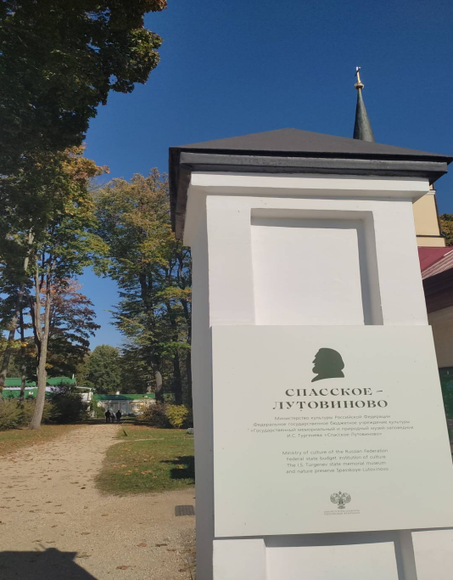

В центральной части парка четкие перекрестия липовых аллей образуют римскую цифру XIX. Вокруг просторно раскинулся ландшафтный сад. В нём группы деревьев перемежаются светлыми лужайками, окаймленными кустами сирени и жимолости. Лабиринт дорожек ведёт к Большому спасскому пруду и Варнавицкому оврагу.

Каждый уголок парка связан с памятью о Тургеневе. Его любимая скамейка стоит на берегу Большого Спасского пруда; беседка, образованная кольцом лип, описана в романе «Рудин»; аллея, посаженная сами писателем во время ссылки, ведёт к другой такой же беседке в глубине парка. В повести «Пунин и Бабурин» Тургенев вспоминает о первых детских восторгах, которые он испытал здесь, слушая чтение поэмы М. Хераскова «Россиада». Восхищение красотой парка звучит на страницах повестей «Фауст», «Призраки» и многих другихпроизведений писателя.

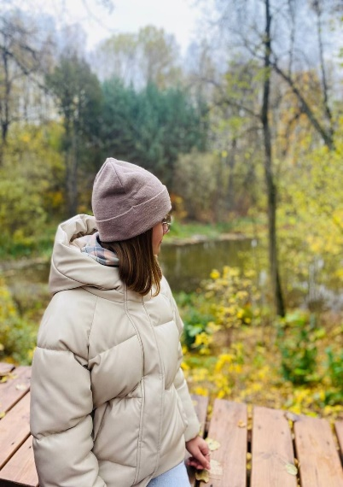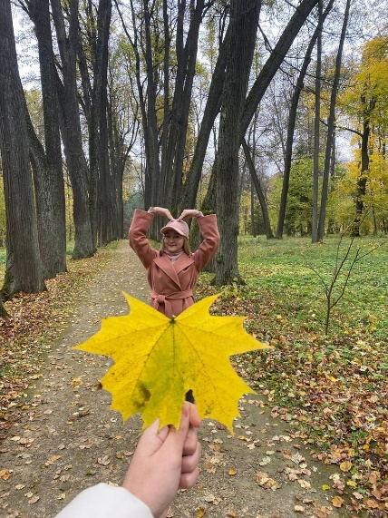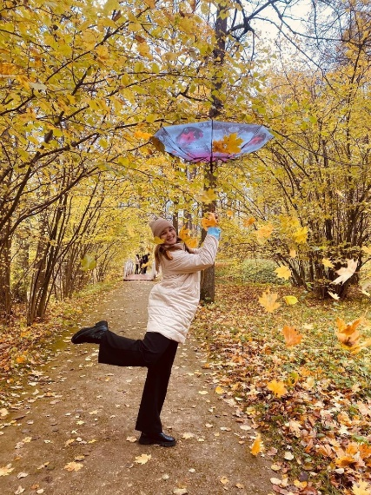

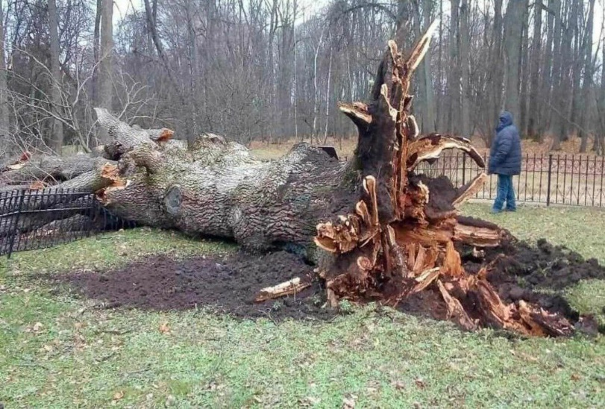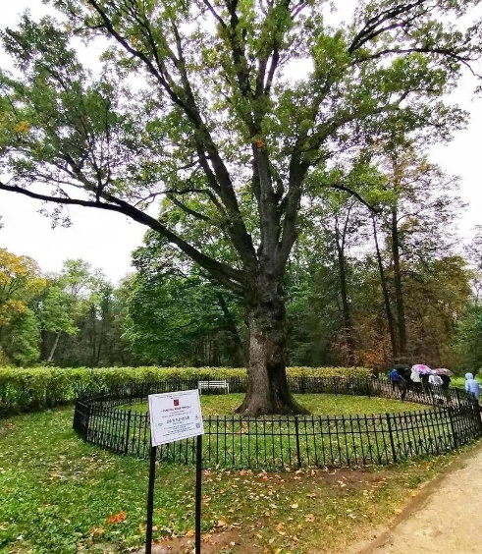

* **Водные ресурсы**

На территории заповедника есть Большой Спасский пруд и пруд Захара. Первый является наибольшим по площади и назван в честь имения. Второй пруд поменьше, и называется он по фамилии камердинера Тургенева, который сопровождал его во всех поездках, а когда он стал слишком стар для этого, писатель оставил его жить в имении и выделил участок земли, на котором находился этот пруд. По Большому пруду можно прокатиться на лодке, стоит это недорого, а впечатлений будет множество.

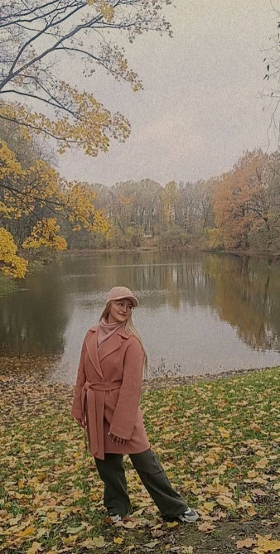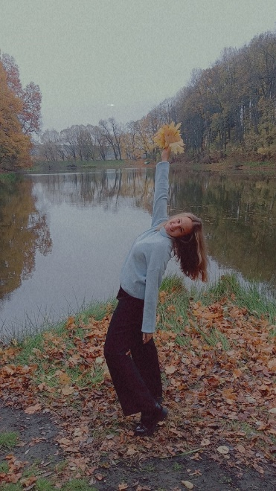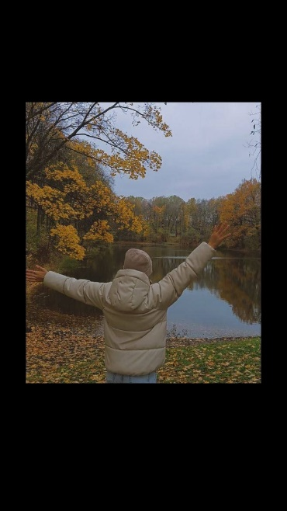

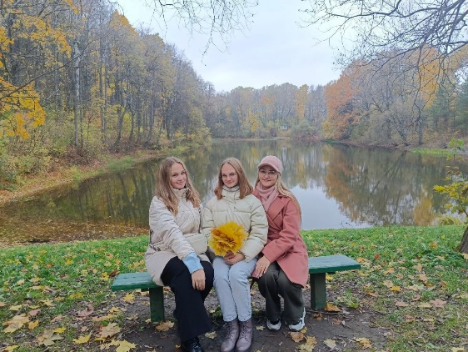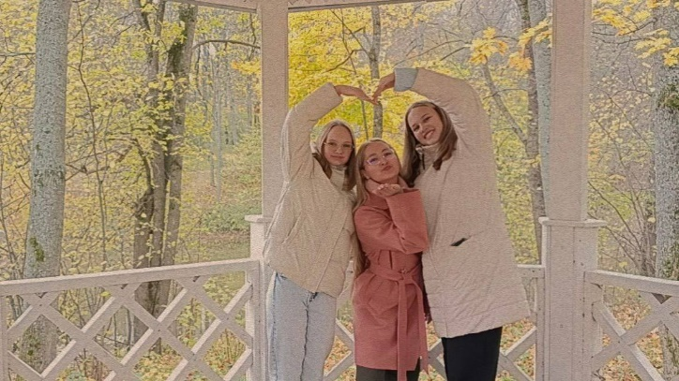

Вы узнали информацию о известном месте нашей области. Мы рассказали вам о некоторых фактах этого места. Надеемся вам понравилось!

**Благодарим за внимание! До новых встреч!**